Los obispos venezolanos creen que las elecciones del domingo agravarán la crisis política
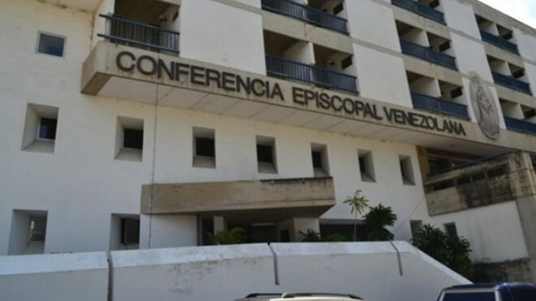
Conferencia Episcopal Venezolana

La Conferencia Episcopal de Venezuela llama a la clase política a realizar "esfuerzos en conjunto para restablecer los derechos democráticos de la Nación"

Son tales las dudas que la mayoría de las fuerzas opositoras no participarán en la cita electoral. Al mismo tiempo, las principales instancias de la comunidad internacional se disponen a rechazar el resultado

"El acto electoral convocado para el 6 de diciembre, lejos de contribuir a la solución democrática de la situación política que hoy vivimos, tiende a agravarla", aseguran en un comunicado
02.12.2020 | AICA
(AICA).- Venezuela se prepara para unas nuevas elecciones legislativas, que tendrán lugar el próximo domingo, 6 de diciembre. Unos comicios donde la transparencia y las garantías suficientes vuelven a estar en duda, pese a los esfuerzos del 'chavismo' por aparentar normalidad. Son tales las dudas que la mayoría de las fuerzas opositoras no participarán en la cita electoral.
Al mismo tiempo, las principales instancias de la comunidad internacional, con Washington y la Unión Europea a la cabeza, se disponen a rechazar el resultado.
Ante la cita que se avecina, la Conferencia Episcopal de Venezuela (CEV) emitió una nota donde consideran que las elecciones del domingo no contribuirán a mejorar la situación política en la que vive el país. Además, hacen una llamada urgente a todos los que dedican sus esfuerzos a la política y a las diversas organizaciones de la sociedad civil a fin de continuar haciendo “esfuerzos en conjunto para restablecer los derechos democráticos de la nación”

Comunicado de la CEV
1.- Al inicio del Adviento nos disponemos a celebrar la gran fiesta de la Navidad para conmemorar el nacimiento del Hijo de Dios hecho hombre. Nuevamente alentamos nuestra esperanza al reafirmar la fuerza liberadora de Aquel “que nos rescata desde siempre”. Confirmados por la Palabra de Dios que puso su morada en medio de nosotros, como pastores del pueblo venezolano, ratificamos el compromiso, la cercanía y el acompañamiento hacia todos. Hacemos nuestras sus alegrías y asumimos también sus sufrimientos, angustias y desolaciones.
2.- Ratificamos lo que anteriormente señaláramos al decir que “el acto electoral convocado para el 6 de diciembre, lejos de contribuir a la solución democrática de la situación política que hoy vivimos, tiende a agravarla” (Mensaje del 15.10.2020) y no ayudará a resolver los verdaderos problemas del pueblo. Asimismo, reiteramos el llamado urgente a todos los que dedican sus esfuerzos a la política y a las diversas organizaciones de la sociedad civil a fin de continuar haciendo “esfuerzos en conjunto para restablecer los derechos democráticos de la nación”. Son necesarias e importantes todas las iniciativas, como la consulta popular propuesta en la línea del artículo 70 de la Constitución Nacional. El pueblo tiene pleno derecho a expresarse por los legítimos canales garantizados por la Constitución, expresando su opinión como auténtico sujeto social.
3.- Ante los riesgos de imposición de un proyecto para implantar el “plan de la patria” y el “estado comunal”, desde el ejercicio de nuestro ministerio y siendo ciudadanos de este país, invitamos a un serio discernimiento que nos conduzca a la búsqueda de una solución justa, pacífica, democrática, y acordada entre todos los venezolanos, a la crisis multiforme que afecta a Venezuela. No podemos dejarnos vencer por el desaliento. Al contrario, hemos de continuar haciendo todo lo posible y trabajar por la unidad, la paz y la prosperidad de la Nación, anteponiendo el bien común como prioridad a cualquier otro interés.
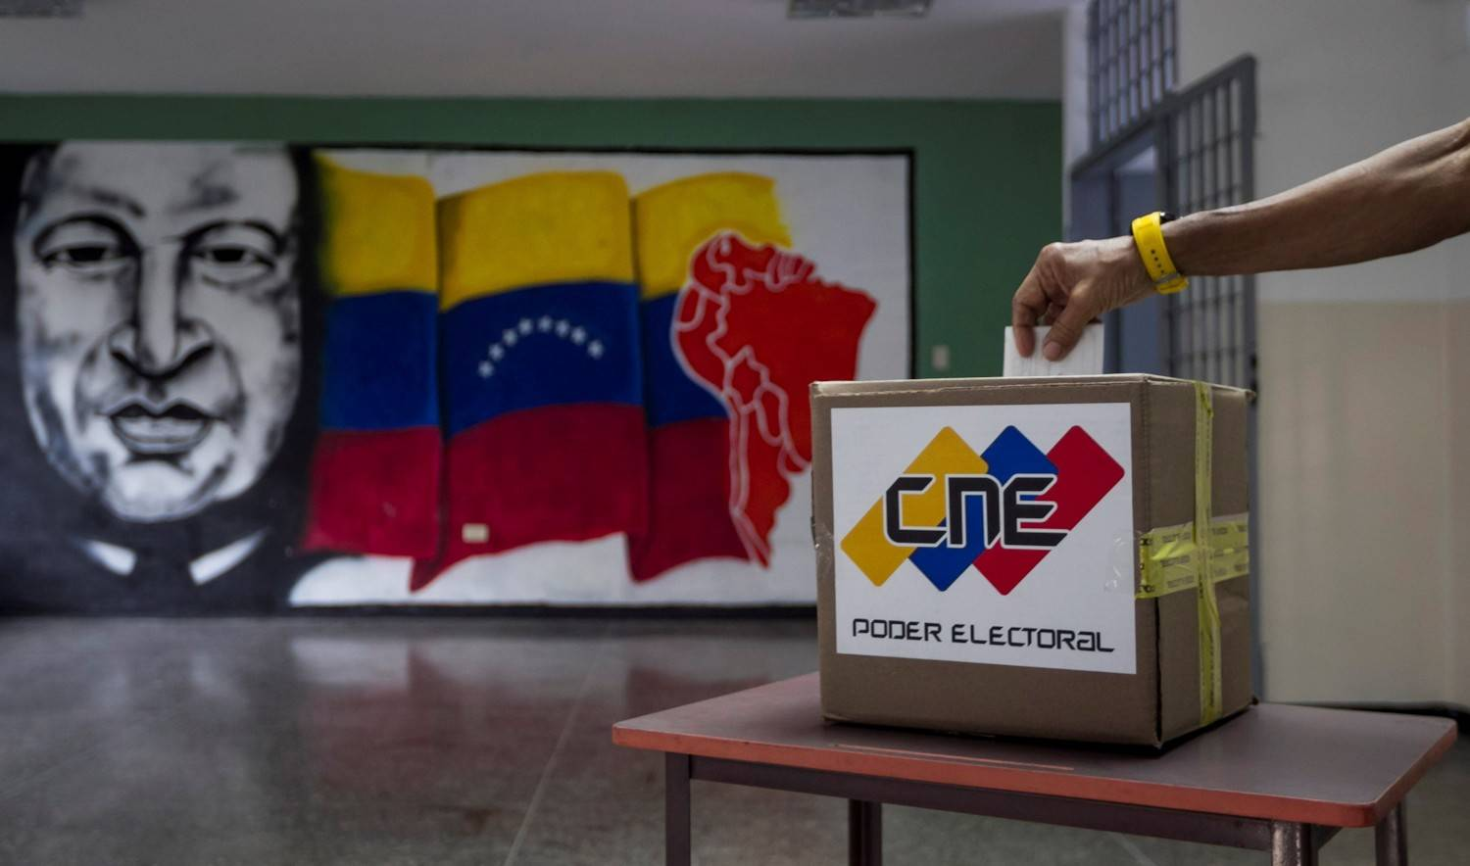
4.- El pueblo venezolano anhela ciertamente un cambio pacífico de la situación, para lo cual quiere expresarse con el voto, en condiciones justas, equitativas y de igualdad para las partes. Separadamente, de espaldas los unos a los otros, sin reconocerse y aceptarse, cualquier resultado afianza más la confrontación que la búsqueda sincera de solución en la que tengan parte todos. Sin encuentro, sin reconocimiento mutuo y sin diálogo auténtico, no habrá solución que traiga bienestar y fraternidad.
Las palabras del papa Francisco en Fratelli tutti nos iluminan: “hablar de “cultura del encuentro” significa que como pueblo nos apasiona intentar encontrarnos, buscar puntos de contacto, tender puentes, proyectar algo que incluya a todos. Esto se ha convertido en deseo y en estilo de vida. El sujeto de esta cultura es el pueblo, no un sector de la sociedad que busca pacificar al resto con recursos profesionales y mediáticos”.
5. Contamos con el ejemplo y la intercesión del Venerable José Gregorio Hernández y nos ponemos en las manos de María de Coromoto, Madre amorosa que nos acompaña. Ella nos dio el maravilloso regalo del gran liberador de la humanidad entera, cuyo nacimiento vamos a celebrar en la próxima Navidad, Jesús, el Señor. Con nuestra bendición. +
https://www.religiondigital.org/america/obispos-venezolanos-elecciones-politica-crisis-democracia-fraude_0_2292070814.html

